Nieskończona przyjemność smaku – włoski makaron Spaghetti marki De Cecco
Miłośnicy makaronów z pewnością rozróżniają podczas degustacji przeciętny wyrób od prawdziwie wykwintnego specjału. Niemniej sam wybór odpowiedniego produktu nie jest łatwy, gdy spoglądamy na stylizowane opakowania rodzimych produktów. Jeśli nie chcemy błądzić po omacku pomiędzy sklepowymi półkami, koniecznie zdecydujmy się na oryginalny makaron Spaghetti marki De Cecco, który reprezentuje kwintesencję włoskiej kuchni oraz pełnię śródziemnomorskiego smaku.

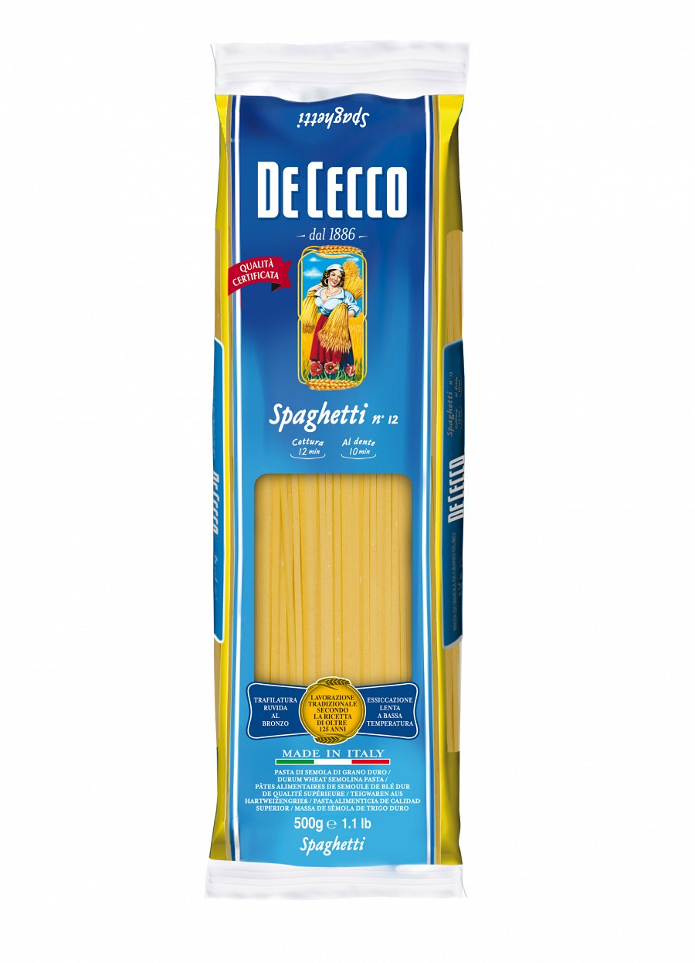
Złocisty smak lata
Spaghetti to prawdopodobnie jedno z najpopularniejszych włoskich dań, którego podstawą są długie makaronowe nitki dopełnione chociażby aromatycznym mięsno-pomidorowym, bądź też jajeczno-serowym sosem z dodatkiem pancetty. Każdy kto choć raz miał okazję skosztować tego specjału w słonecznej Italii, zapewne nie raz marzył, aby podobną doskonałość smaku otrzymać również w wyniku własnych wyczynów kulinarnych. Dzięki marce De Cecco, zajmującej I miejsce w segmencie marek PREMIUM we Włoszech, możemy osiągnąć ten cel, przygotowując spaghetti, które podczas smakowania przeniesie nas w gorące rejony Morza Śródziemnego. Wyprodukowany jedynie z naturalnych składników oraz pozbawiony barwników i konserwantów makaron Spaghetti marki De Cecco to główny reprezentant linii oryginalnych włoskich makaronów, które od lat podbijają serca i podniebienia miłośników wykwintnych potraw. Głównym jego komponentem jest mąka powstała z bogatej w proteiny twardej pszenicy durum, będącej kluczowym składnikiem najlepszych gatunkowo wyrobów mącznych. Za finalny kształt oraz smak tego makaronu odpowiadają tradycyjne technologie wyrobu, połączone z długotrwałym procesem suszenia w niskiej temperaturze oraz wykorzystywaniem wykonanych z brązu forem. Każdy z tych czynników daje nam pewność, że na nasz stół trafia produkt najwyższej jakości, który podczas gotowania nie skleja się i zachowuje w pełni zarówno swój aromat, barwę, wartości odżywcze, jak i kształt.
Na wilczy apetyt
Unikatowa receptura sprawia, że makaron Spaghetti marki De Cecco charakteryzuje się blisko 20% większą wydajnością niż inne dostępne w sklepach produkty tego typu. Kupując zaledwie jedno opakowanie możemy przygotować zatem wystawną ucztę, która zaspokoi apetyt licznych gości. Makaron Spaghetti marki De Cecco pozwoli nam odkrywać niecodzienne połączenia smakowe, począwszy od tradycyjnych sosów na bazie pomidorów, czosnku i bazylii, a na inspirowanych Dalekim Wschodem specjałach z nutą indyjskiego curry skończywszy. Ponadto doskonale skomponuje się on z owocami morza, pozwalając wprowadzić wakacyjny klimat do codziennego menu, a także podkreśli smak grzybowych sosów, przywołując aromaty zbliżającej się jesieni.
Makaron Spaghetti marki De Cecco stanie się doskonałym remedium na tęsknotę za włoskimi smakami, sprawiając, że śródziemnomorską doskonałość kulinarną bez problemu osiągnąć będziemy mogli także we własnej kuchni.
Po więcej informacji i zainspirowanych kuchnią włoską przepisów zapraszamy na stronę internetową: www.indexfood.pl oraz na www.facebook.com/kuchnia.wloska
Makaron Spaghetti marki De Cecco
Gramatura: 500 g
Cena rekomendowana: 8,99 zł
Firma Index Food powstała w 1988 r. Zajmuje się importem i dystrybucją markowych produktów spożywczych, a od 1997 r. jej misją stało się promowanie walorów zdrowotnych, kulinarnych oraz smakowych przede wszystkim kuchni śródziemnomorskiej. Wszystkie dystrybuowane produkty tworzą bogatą ofertę, dzięki której można stworzyć szereg dań charakterystycznych dla południa Europy. Index Food posiada w swej ofercie produkty takich marek jak: Olitalia, Valfrutta, DeCecco, Arrighi, Grand’Italia, Callipo, Ponti, Serpis, Limmi, Sunquick, Toblerone, Daim i Ricola,a także Cornyi Schwartau.
Index Food Spółka z ograniczoną odpowiedzialnością Sp. k.
ul. Jana III Sobieskiego 98
62-030 Luboń k. Poznania
tel. (61) 810 60 90
fax (61) 810 50 62
office@indexfood.pl
www.indexfood.pl

